Министерство образования Республики Беларусь

Учреждение образования

Белорусский государственный университет информатики и радиоэлектроники

Инженерно-экономический факультет

Кафедра экономической информатики

Дисциплина: Системы и технологии интеллектуальной обработки данных

ОТЧЕТ

по лабораторной работе №2

на тему

**Визуализация данных в Tableau. Простые графики**

|  |  |
| --- | --- |
| Выполнил: | Студент группы 772302  О.В.Навойчик |
| Проверил: | Ассистент кафедры ЭИ  А. А. Кунцевич |

Минск 2020

**Ход выполнения**

Перетаскиваем необходимые таблицы на рабочую область и

добавляем join:

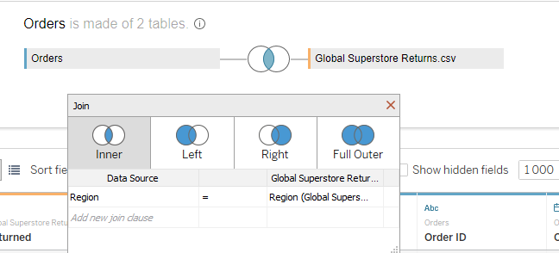

Как показано на рисунке join может быть четрырёх видов:  
-inner  
-left

-right

-full outer  
В своей лабораторной я использовала тип inner для строчек с данными о регионах.

Для того чтобы получить не обходимые нам графики переходим на Sheet 1:

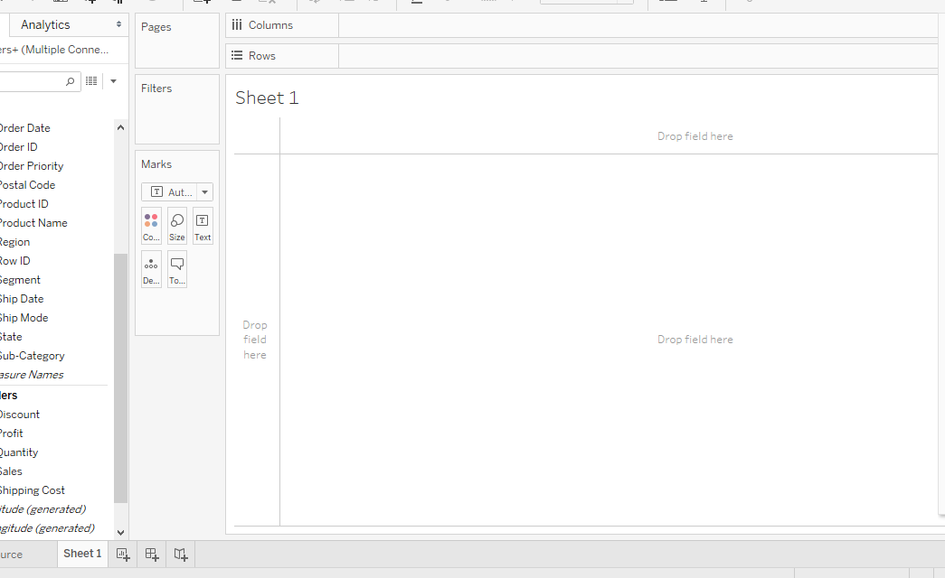

Перетаскивам в columns “Region” и в rows “Sales”. Получим следующий график распределения продаж по регионам:

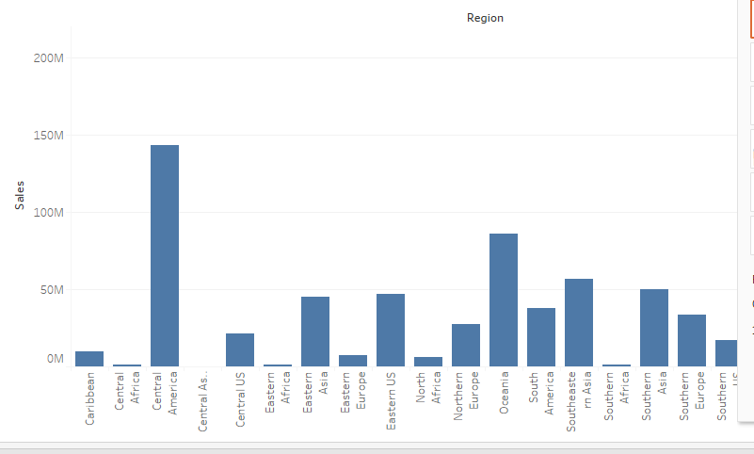

Подпишем полученный график:

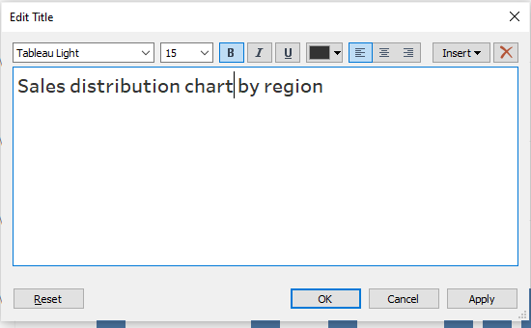

Результат:

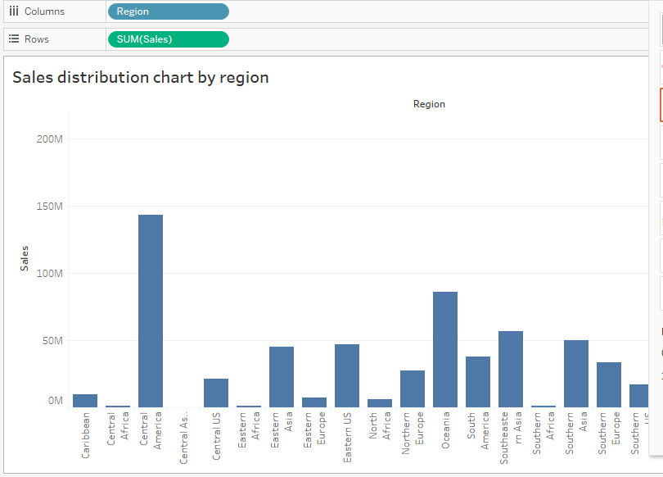

Можно заметить что наибольшое кол-во продаж в Центральной Америке. Нажнём на этот столбец графика правой кнопкой мыши и выберем View Data , чтобы узнать точное число продаж:  
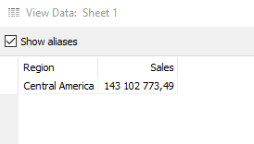

Если обратить внимание на строку rows, можно заметить что там пишется SUM(Sales), в то время как мы перестаскивали только данные “Sales”. SUM –это агрегатная функция,которая добавилась автоматически. Она возвращает сумму всех значений в выражении. SUM может использоваться только с числовыми полями. Нулевые значения игнорируются.

Попробуем применить другую агрегатную функцию из предложенных:

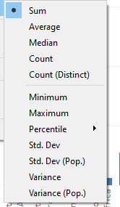

Например, Average. Average возвращает среднее значение всех значений в выражении. AVG можно использовать только с числовыми полями. Нулевые значения игнорируются. Результат:

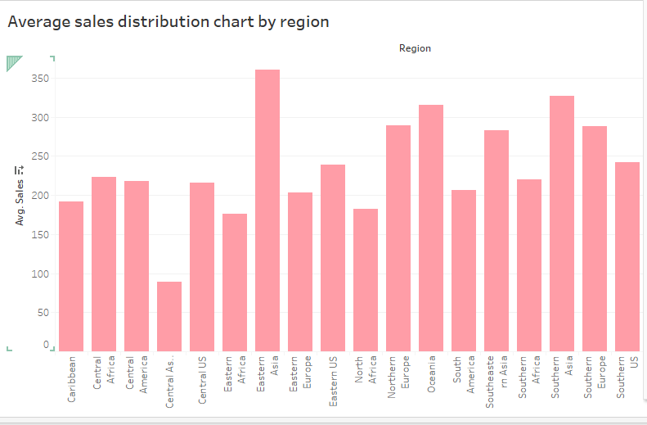  
Добавим в columns Order Date и нажмём на плюсик. Появилось разделение на кварталы:



Также добавим в rows значения shipping list и получим следующий график изменений sales и shiiping list во времени поквартально:

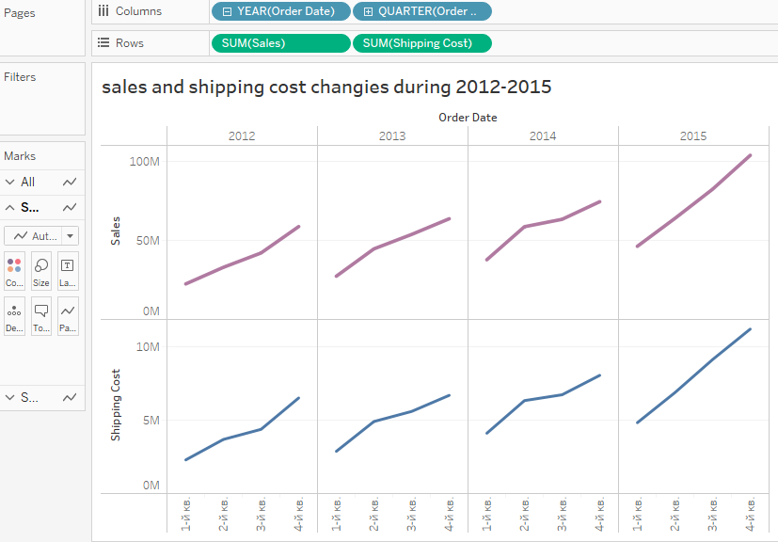

Ещё раз нажмём на плюсик в Quarter (Order Date) и получим график изменения показателей тех же данных, но уже по месяцам:

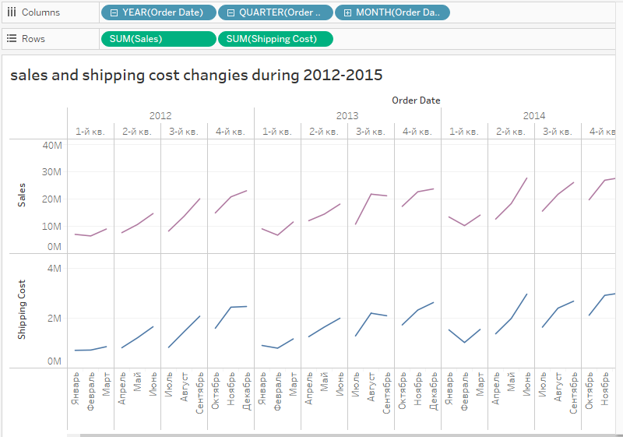

Для того чтобы увидеть линии показателей нескольких наборов данных на одном графике необходимо одни данные перенести на рабочую область поверх других. Например, так мы перенесли «на» “Sales” значения “Profit”. У нас полявилось поле Measure Values:

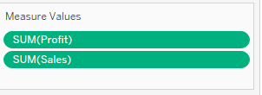

Получившийся график (sales, profit изменения поквартально):

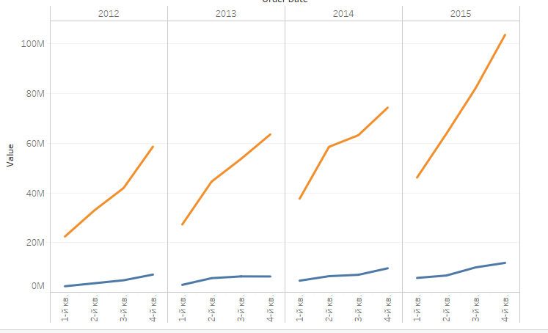  
  
А данный график удобен своей наглядностью взаимосвязи показателей sales, profit и shipping cost:

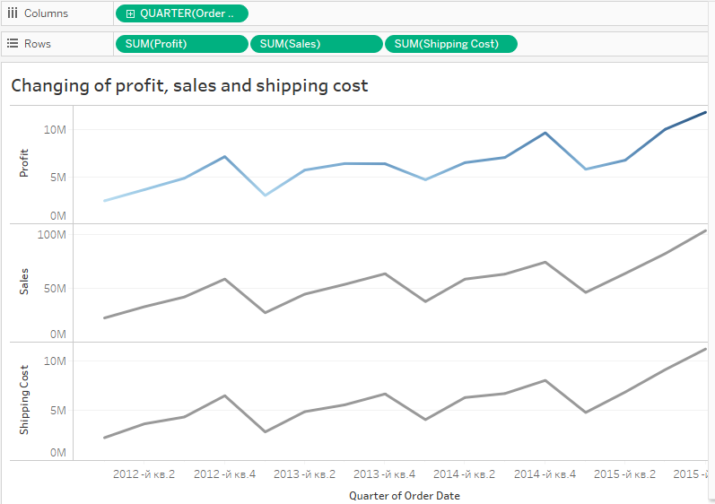

Построим график, где будут показаны изменения показателей в разных сегментах рынка:

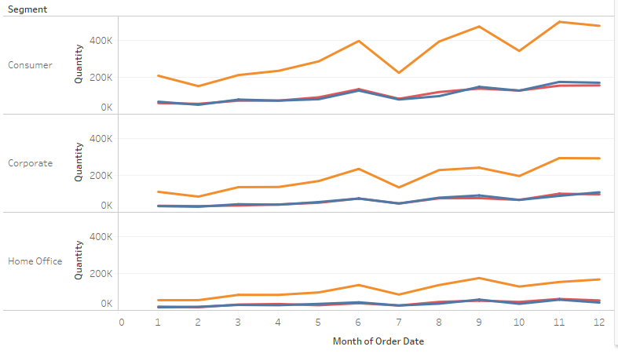

Напоследок построим вот такой вот график:

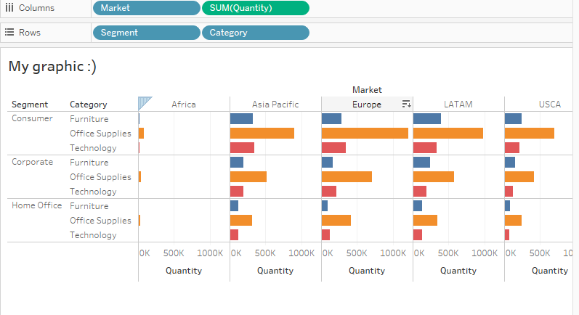

Очевидно, Африка не лучший рынок сбыта. Таким образом мы научились строить различные простые графики и визуализировать наши данные.